
一、信息与信息传播
1.信息：各种事物发出的有意义的消息。
（1）人类特有的三种信息：语言、符号和图像。
（2）人类历史上，信息和信息传播活动经历了五次巨大的变革：①语言的诞生；②文字的诞生；③印刷术的诞生；④电磁波的应用；⑤计算机与网络技术的应用。
2.早期的信息传播工具：烽火台、驿马、电报机和早期电话等。
记住：莫尔斯发明了电报机；贝尔发明了电话；爱迪生发明了电灯。
3.人类储存信息的工具有：（1）牛骨﹑竹简、木牍；（2）书；（3）磁盘﹑光盘。
二、电磁波及其传播
1.波
（1）波的概念：波是能传播周期性变化的运动形态，还能传递能量以及信息。
（2）波的基本特征：
振幅A：振动的幅度，单位是m，它反映了振动的强弱。
周期T：振动一次所需要的时间，单位是s。
频率f：其数值等于每秒内振动的次数，单位是Hz，频率与周期反映了振动的快慢，f＝1/T。
波长λ：波在一个周期内传播的距离，单位是m。
波速V：波传播的速度，单位是m/s，它反映波传播的快慢。
（3）波的传播速度V与波长λ、频率f的关系是：V＝λf＝λ/T
2.电磁波
（1）电磁波是在空间传播的周期性变化的电磁场。
记住：麦克斯韦建立了电磁场理论并预言了电磁波的存在；赫兹第一次用实验证实了电磁波的存在。
（2）特性：①电磁波的传播不需要介质，可以在真空中传播，但金属可以屏蔽电磁波；②一切电磁波都具有能量，可以传递信息。
（3）电磁波在真空中传播的速度为3×10⁸m/s，与光速相同，光波属于电磁波。
3.电磁波谱（按波长由小到大或频率由高到低排列）：γ射线、X射线、紫外线、可见光（红橙黄绿蓝靛紫）、红外线﹑微波﹑无线电波（要了解它们各自应用）。
记住：微波技术主要应用在通信方面，如雷达、导航、电视等领域。
4.人类应用电磁波传播信息的历史经历了以下变化：
（1）传播的信息形式从文字→声音→图像；
（2）传播的信息量由小到大；
（3）传播的距离由近到远；
（4）传播的速度由慢到快。
三、现代通信---走进信息时代
1.卫星通信
（1）电视广播、移动通信等主要是利用微波传递信号的。
（2）优点：①覆盖面大；②通信距离长；③不受地理环境限制。
缺点：①造价较高；②信号有零点几秒的时间延迟；③保密性差。
（3）应用：电话、电报、电视广播、全球定位、导航。
2.光纤通信
（1）光纤通信是利用光波在光导纤维中传输信息的一种通信方式。
（2）优点：①容量极大；②不会受外界电磁场的干扰；③不怕潮湿、耐腐蚀、能量损耗低。
缺点：①架设线路受地理条件限制；②光缆易被拉断。
3.互联网的用途：（1）发送电子邮件；（2）召开视频会议；（3）网上发布新闻；（4）远程教育；（5）远程会诊；（6）网上购物；（7）网上聊天；（8）汽车导航；（9）进行远程登陆，实现资源共享等。
典型例题 在2013年芦山地震救灾中，先遣救援人员利用“北斗卫星导航系统”对发生灾情的位置进行定位，并及时将信息反馈给抗震救灾指挥中心，为救灾争取了宝贵的时间．“北斗卫星导航系统”传递信息主要依靠（ ）
A．超声波 B．次声波 C．红外线 D．电磁波
解析：超声波主要用于声呐、B超、加湿器等；次声波主要用于监测核试验、地震等自然灾害；红外线主要用于遥控器、夜间探视仪等；电磁波主要用于电信通讯、雷达等。“北斗卫星导航系统”传递信息主要依靠电磁波。故选D
答案：D
针对练习1 如图所示为我国自行研制的“北斗一号系统”示意图，该系统已具有国内全天候导航、定位及通讯服务等功能。该系统在传递信息过程中主要依靠（ ）
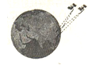
A．次声波 B．超声波 C．电磁波 D．光导纤维
1、C 解析：用卫星进行导航、定位，传递信息的波需要通过真空，声波不能在真空中传播，只有电磁波可以，所以选择C。
针对练习2 下列电器不是利用电磁波工作的是（ ）
A．手机 B．电视机遥控器 C． B超 D．微波炉
2、C 解析：手机是利用无线电波（属于电磁波）传递信息的；微波炉就是用微波（属于电磁波）来煮饭烧菜的；电视机遥控器利用了红外线（属于电磁波）来工作的；B超是利用超声波来工作的。故选C
针对练习3 下列关于电磁波的说法中，正确的是（ ）
A．可见光是电磁波
B．次声波是电磁波
C．电磁波在空气中的传播速度为340m/s
D．在真空中频率越高的电磁波，传播速度越大
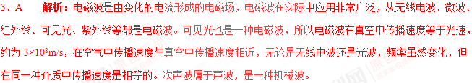
1、手机上安装的“GPS”（全球卫星定位系统）模块，可以帮你确定自己的位置。该部件向卫星自动发送信息，该信息被卫星接收后再发回定位信息到手机上，此过程是利用 传递信息，其传播速度约为 m/s。
1、电磁波；3×10⁸ 解析：卫星与地面的通信依靠电磁波，电磁波在空气中的速度与真空中近似相等，约3×10⁸m/s．故答案为：电磁波；3×10⁸．
2、电磁波在真空中的传播速度是 m／s，它与光在真空中的传播速度相同。
2、3×10⁸m/s 解析：电磁波在真空中的传播速度是一定的，和光速相同，即c=3×10⁸m/s
3、关于光纤通信，下列说法错误的是（ ）
A.光纤通信中使用的“导线”是光导纤维 B.光纤通信中使用的“导线”是金属导线
C.在光纤中光是经过多次反射向前传播的 D.采用光纤通信在一定时间内可以传输大量信息
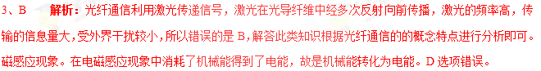
4、我市目前已全面开通了3G手机通信业务。使用3G手机不仅可以通话，还可以随时通过无线网络上网，下列说法正确的是（ ）
A．电磁波不能在真空中传播 B．手机通话是直接传输声信号
C．电磁波在空气中的传播速度是340m/s D．手机无线上网是利用电磁波传输信号
4、D 解析：电磁波可以在真空中传播，我们使用的气象卫星、通信卫星就安装在大气层以外，靠电磁波向我们发送信息，A错；手机通话是把声信号先转换成电信号，再把电信号转换成声信号，B错；电磁波在空气中的传播速度是，C错；手机无线上网是利用电磁波传输信号的，D对。
5、在机场车站，都要对旅客行李进行安全检查。当行李随输送带进入检查机时，会自动接受X射线检测，如有违禁物品会被及时发现。X射线是一种（ ）
A．光导纤维 B．电磁波 C．超声波 D．次声波
5、 B 解析：知道电磁波谱，电磁波按照波长从短到长的顺序，分别是γ射线，X射线，紫外线，可见光，红外线，微波，无线电波。原子弹爆炸发射出γ射线，透视要用X射线，消毒柜发出的是紫外线，电取暖器发出的是红外线，电视机接收的以及微波炉发出的是微波，收音机接收的无线电波。
6、某手机网络频率范围是 1920MHz---1935MHz，下列说法正确的是（ ）
A．1920MHz 的电磁波波长比 1935MHz 的短
B．1920MHz 的电磁波不能在没有空气的月球上传播
C．1920MHz 的电磁波在真空中传播的速度比 1935MHz 的慢
D．1920MHz 和 1935MHz 的电磁波在真空中传播的速度相同
6、D 解析：手机是利用电磁波来传递信息的，电磁波能在真空中传播，不同频率的电磁波在真空中传播的速度相等，都等于光速，电磁波的波长、频率和波速的关系是：，利用以上知识解答本题.
A.由电磁波的波速、波长和频率的关系可知：电磁波的频率越高，波长越短，因此A选项错误；B.电磁波能够在真空中传播，因此B选项错误；C.不同频率的电磁波在真空中传播的速度相等，因此C选项错误；D.不同频率的电磁波在真空中传播的速度都相等，因此D选项正确；
1. 【2017•盐城卷】4月22日，“天舟一号”与“天宫二号”成功对接，地面上科技人员控制对接过程是利用（ ）
A．超声波 B．微波 C．次声波 D．紫外线
【答案】B
【解析】
考点：电磁波
2. 【2017•无锡卷】WiFi上网是当今广泛使用的一种无线网络传输技术，它快递信息用到的是（ ）
A．红外线 B．紫外线 C．电磁波 D．超声波
【答案】C
【解析】
WiFi利用了电磁波中的微波技术进行信息传输，故应选C。
【考点定位】电磁波的传播
3. 【2017•成都卷】关于电磁波，下列说法正确的是（ ）
A．电磁波只能传递信息不能传递能量 B.光纤通信没有应用电磁波
C．电磁波能在真空中传播 D.声波和可见光都属于电磁波
【答案】C
【解析】
电磁波既能传递信息，也能传递能量，选项A是错误的；光是电磁波，光纤通信利用了光的全反射，即就用了电磁波，选项B是错误的；电磁波不同于声波，能在真空中传播，选项C是正确的；声波不属于电磁波，选项D是错误的。故本题正确选项是C。
【考点定位】电磁波的性质及应用。
4. 下列关于材料、信息及能源的说法正确的是（ ）
A. 纳米材料的基本单元大小限制在1﹣100μm范围内
B. 同种材料制成的导体，其电阻大小只与长度有关
C. 我国海域深处蕴藏的大量“可燃冰”属于可再生能源
D. 用手机收看“华唐名师”的直播是利用电磁波来传递信息的
【来源】山东省临沂市2018年中考物理试题
【答案】D
【解析】分析：（1）纳米颗粒材料又称为超微颗粒材料，由纳米粒子组成。纳米粒子也叫超微颗粒，一般是指尺寸在1～100nm间的粒子，是处在原子簇和宏观物体交界的过渡区域；
（2）根据影响电阻大小的因素进行分析，即导体的电阻与导体的长度、横截面积以及材料决定的；
（3）可以从自然界源源不断地得到的能源称之为可再生能源；一旦消耗就很难再生的能源称之为不可再生能源；
（4）根据电磁波的应用与传播的知识分析答题。
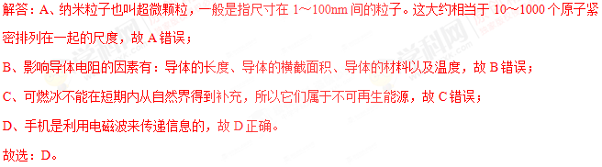
【点睛】本题考查高科技材料，影响电阻的因素，能源分类，电磁波的应用与传播，是一道基础题。
5. 【2017•绵阳卷】我国独立自主建立的北斗卫星定位系统，可提供全天候的及时定位服务。该系统利用电磁波传递信息。下列关于电磁波说法正确的是[来源:Zxxk.Com]
A.所有电磁波的波长相等
B.电磁波不能在玻璃中传播
C.在真空中，无线电波的传播速度小于光的传播速度
D.作为载体，电磁波频率越高，相同时间可以传输的信息越多
【答案】D
【解析】
电磁波的频率很广，电磁波在真空中的传播速度一定，故电磁波的波长并不相等，选项A错误；电磁波不仅能在空气和玻璃中传播，还能在真空中传播，故选项B错误；光的本质就是电磁波，故选项C错误；作为载体，电磁波频率越高，其所加在的信息量就大，故相同时间可以传输的信息越多，答案选D。
考点： 电磁波
6. 【2017•临沂卷】2017年1月18日，我国发射的世界首颗量子卫星“墨子号”正式交付用户单位使用，“墨子号”与地面控制系统交流靠的是[来源:Zxxk.Com]
- 次声波 B.X射线 C.红外线 D.电磁波
【答案】D
【解析】
卫星与地面控制系统交流靠的是电磁波；声音的传播需要介质，次声波不能在宇宙空间传播；X射线主要用于透视；红外线主要应用其热效应。故ABC错误，D正确为答案。
考点：电磁波
7. 物体不能无限地被压缩说明分子间存在着相互作用的_____；Wi﹣Fi是一种允许电子设备连接到一个无线局域网（WLAN）的技术，是利用_____传递信息的。（选填“电磁波”、“超声波”或“红外线”）
【来源】2018年甘肃省白银市、凉州市、张掖市中考物理试题
【答案】 斥力 电磁波[
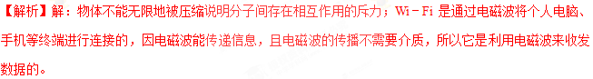
8. 汽车GPS导航仪与通讯卫星之间通过_______来传递信息，其中真空中的传播速度为_________m/s；如图所示是表示音频、视频和射频三种信号的波形示意图，频率最高的是________信号.
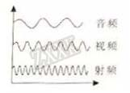
【来源】广东省2018年中考物理试题
【答案】 电磁波 3×10⁸ 射频
【解析】电磁波被广泛用来传递信息，且电磁波可以在真空中传播。
所以汽车GPS导航仪与通讯卫星之间通过电磁波来传递信息；
电磁波在真空中的传播速度与光速相同，为3×10⁸m/s；
如图所示是表示音频、视频和射频三种信号的波形示意图，在相同时间内变化次数最多的频率最高，所以频率最高的是射频信号，实际应用时射频信号携带着视频和音频信号发射出去，将信息传递到远方。
9. 【2017•东营卷】北斗卫星导航系统是中国自行研制的全球卫星导航系统，具有定位、导航和通讯等功能。 北斗卫星导航系统利用 传递信息，这种信号 （选填“能”或“不能”）在真空中传播。
【答案】电磁波；能。
【解析】
电磁波既能传递信息，也能传递能量，且能在真空中传播。故 中国自行研制的北斗卫星导航系统利用电磁波传递信息，这种信号能在真空中传播。
【考点定位】电磁波及其应用。
10. 【2017•长沙卷】“贡献单车”是互联网、智能手机、GPS定位系统和单车的资源整合，为人们的绿色出行带来极大方便，装在单车上的GPS定位系统会及时地把单车的位置信息通过_______波传递给信息处理中心，再发送到我们的手机上，方便存取单车，小天某次扫码后骑行9km，耗时30min，此时骑行的平均速度为______km/h。
【答案】电磁、18
【解析】
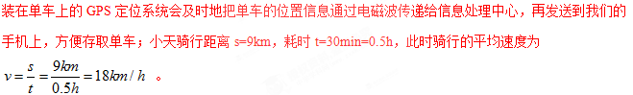
考点：电磁波能够传递信息 速度计算。

